Macintosh HD:Users:louiseljungberg:Desktop:STOCKHOLM_CM:CM-Stockholm-Logo.jpg

Hall of Femmes till Creative Mornings Stockholm

Creative Mornings Stockholm och Hall of Femmes slår samman för att fortsatt inspirera till en mer jämställd designbransch. På måndag klockan 11.00 [släpps 100 gratisbiljetter](http://creativemornings.com/talks/hall-of-femmes) till en frukostföreläsning med duon bakom Hall of Femmes – ett initiativ med syfta att sätta fokus på kvinnliga formgivare och art directors. Eventet äger rum på Berns Asiatiska fredag 22 augusti med start 08:00.

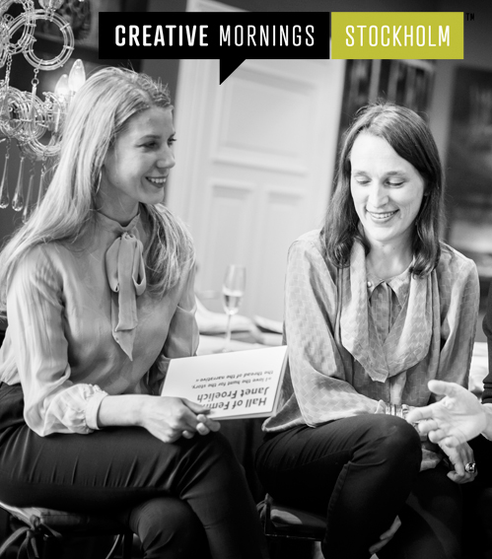På [måndag klockan 11.00](http://creativemornings.com/talks/hall-of-femmes) släpper Creative Mornings Stockholm 100 biljetter till frukostföreläsning med duon bakom ’Hall of Femmes’ – ett initiativ med syfta att sätta fokus på kvinnliga formgivare och art directors. Under en gratis frukostföreläsning, signerad Creative Mornings Stockholm, kommer Angela Tillman Sperandio och Samira Bouabana, berätta om deras resa till New York som förändrade deras sätt att se på världen. Där träffade de sina kvinnliga förebilder i designbranschen, såsom Pentagrams Paula Scher.

*”Vi tror att designhistorien kan skrivas om genom att visa på alla fantastiska kvinnor som faktiskt finns.” – Angela Tillman Sperandio, Hall of Femmes*

*”De kommer att visa på kvinnliga förebilder i designbranschen, något vi tycker ska lyftas mer, det blir med andra ord ett event man inte får missa!” – Louise Ljungberg, Creative Mornings Stockholm*

Creative Mornings Stockholm hålls på Berns Asiatiska med start 08:00 – 09:00. Biljetter släpps måndag 18 augusti klockan 11:00 här: <http://creativemornings.com/talks/hall-of-femmes>

För mer information, bilder och intervjuer kontakta:  
Louise Ljungberg, Creative Mornings Stockholm louise.ljungberg@gmail.com +46 (0) 70 257 51 21

Om Creative Mornings:  
Creative Mornings är ett frukostföreläsningskoncept som startades av Tina Roth Eisenberg som också är känd för sin blogg Swiss-Miss. Varje tillfälle inkluderar frukost och en 20 minuters föreläsning. Konceptet hålls för närvarande i Stockholm och ytterligare 27 städer världen över. Mer information besök www.creativemornings.com eller följ [@Stockholm\_CM](https://twitter.com/Stockholm_CM) #cmsthlm

Om Hall of Femmes:

Hall of Femmes grundades 2009 av formgivarna Samira Bouabana och Angela Tillman Sperandio, initiativet syftar att lyfta fram kvinnors bidrag inom art direction och design. Avsikten har varit att revidera designhistorien genom att berätta om och hylla de kvinnor som varit verksamma inom den, bland annat genom en bokserie på sju titlar om kvinnliga föregångare inom grafisk design. Verksamheten innefattar också seminarier, filmvisningar och podcasts. <http://halloffemmes.com/>